ИЗУЧЕНИЕ ЖИЗНЕСПОСОБНОСТИ ЦВЕТОВ БЕЛОЙ ЛИЛИИ ОТ ЧУДОТВОРНОЙ ИКОНЫ «ПАНАГИЯ-КРИНИ» (КЕФАЛОНИЯ, ГРЕЦИЯ)

Актуальность. Православная церковь славится своими чудесами. Наиболее известными из них являются чудеса мироточения и, конечно же, ежегодное схождение Благодатного Огня в канун православной Пасхи. Но есть и множество других чудес, которые происходят ежегодно, по так называемым двунадесятым праздникам. В Греции есть замечательное место под названием Кефалония. Место это находится неподалеку от широко известной и ценимой святыни - горы Афон [6]. Каждый год на острове Кефалония накануне праздника Успения Божией Матери происходит небольшое землетрясение (3-4 балла), а после него в самый день праздника идет дождь, который в это время года здесь большая редкость. Но это еще не главное чудо, а его предвестие.
В Кефалонии существует давняя традиция в день Благовещения Пресвятой Богородицы приносить в храм белые лилии. Эта традиция связана с существованием поверия, что именно с этим цветком (или подобным ему) явился к Пречистой Деве Архангел Гавриил, дабы возвестить ей о том, что Она избрана среди жен. В Евангелии от Матфея о лилиях свидетельствует Сам Господь: «…Посмотрите на полевые лилии, как они растут: ни трудятся, ни прядут; но говорю вам, что и Соломон во всей славе своей не одевался так, как всякая из них» [4].
Принесенными в этот день цветами украшаются все иконы в храме, в частности иконы Пресвятой Богородицы. Лилии укладываются в киот чудотворной иконы Богородицы, называемой «Панагия-Крини». Киот закрывают, и цветы в нем спустя какое-то время засыхают без воды, но все равно остаются там до другого праздника – Успения Пресвятой Богородицы. А в день Успения Богородицы происходит чудо: без воды и какого-либо участия людей на засохших стеблях лилий распускаются белоснежные цветы. И это происходит спустя пять месяцев, после того, как они были принесены в храм и положены в киот иконы. В конце праздничного богослужения служится молебен, на котором цветы вытаскиваются из киота, освящаются и раздаются верующим, которые уносят их домой, и хранят как частичку святыни [6].
Но, к сожалению, о подобных чудесах, постоянно творимых в нашей жизни Господом, мало сообщается в средствах массовой информации, в газетах, на радио и на телевидении. Да и сами чудеса нередко ставятся под сомнения обывательским мнением. Исходя из этого, целью данной работы было проведение независимой научной экспертизы, изучения жизнеспособности цветов лилии от чудотворной иконы «Панагия-Крини».
Описание процедуры. Два экземпляра растений белой лилии (Lilium candidum L.) (рис. 1) были привезены с острова Кефалония в 2014 году паломниками от Объединения православных ученых (с. Отрадное, Воронежской области) в г. Воронеж, а затем доставлены в Полярно-альпийский ботанический сад-институт им. Н.А. Аврорина (г. Апатиты) и подробно исследованы кандидатом биологических наук, научным сотрудником лаборатории физиологии и биохимии А.Н. Кизеевым.

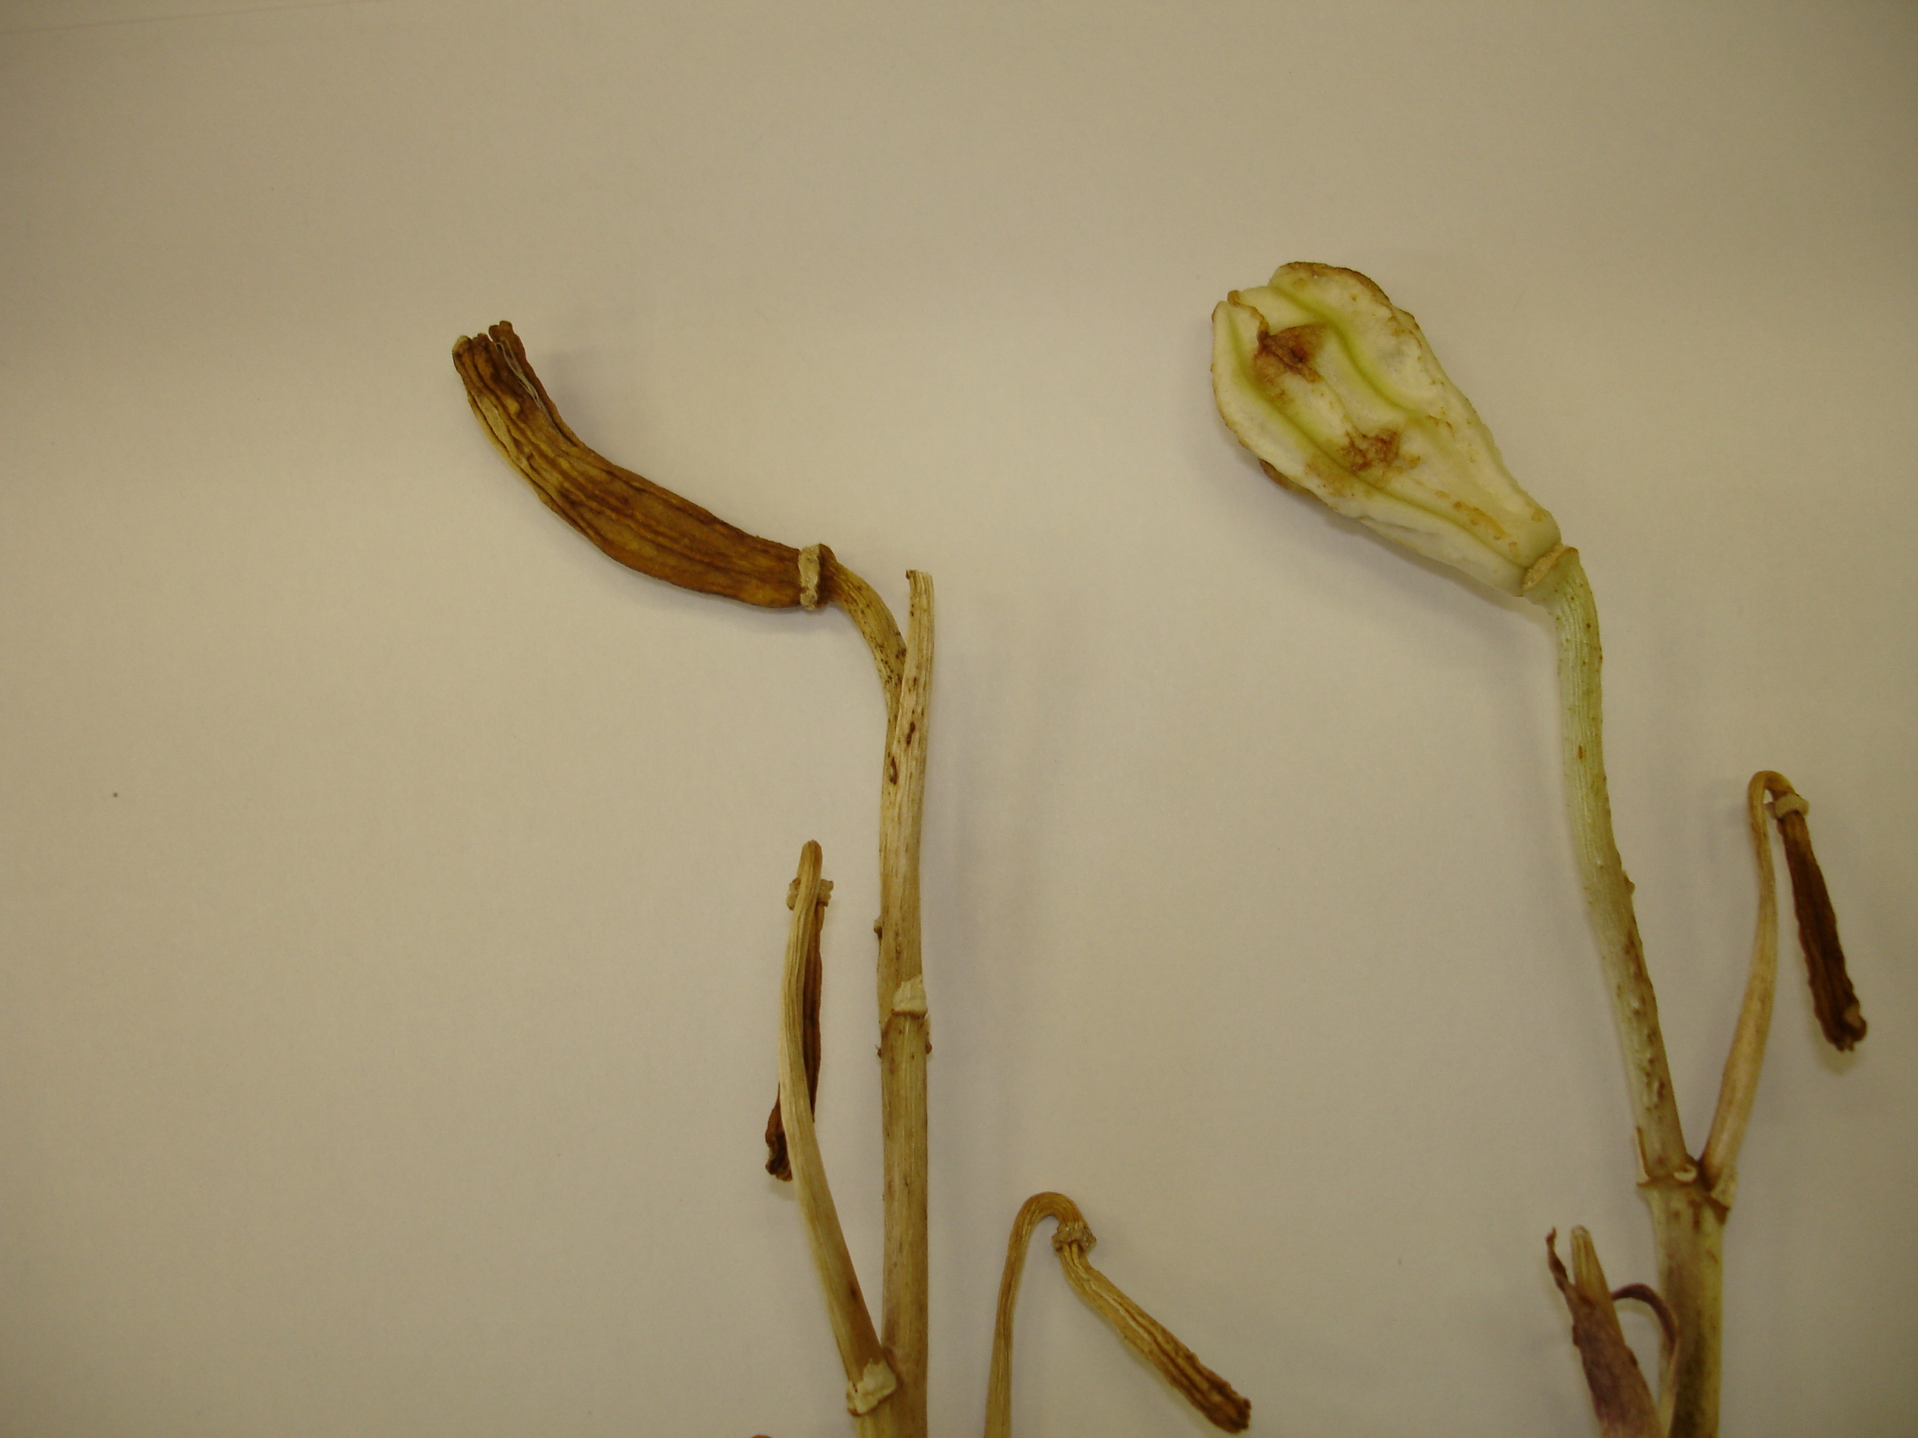
Рисунок 1. Внешний вид растений белой лилии
(растение №1 – слева, растение №2 – справа).

Внешний вид растений оценивался визуально, а также с помощью микроскопического метода (микроскоп Levenhuk 3ST, США). Масса растений измерялась на лабораторных электронных весах (Ohaus Pioneer PA 213C, США).
Растение № 1 представляет собой стебель с 4 нераспустившимися бутонами. Длина стебля 26.5 см, длина верхнего бутона 3.5 см, длина трех боковых бутонов по 2 см. Масса растения 1.95 г. Один боковой бутон отломлен. Стебель, цветки и прилистники полностью сухие. Бутоны сморщенные, коричневого цвета. Стебель и прилистники беловато-серого цвета. Верхняя часть стебля длиной 4 см беловато-серого цвета, самый верхний бутон на стебле коричневого цвета, сухой, сморщенный, с сухими лепестками в количестве 6 штук. Лепестки бутонов из средней части растения трудноразличимы (рис. 2). Вывод: растение не живое.

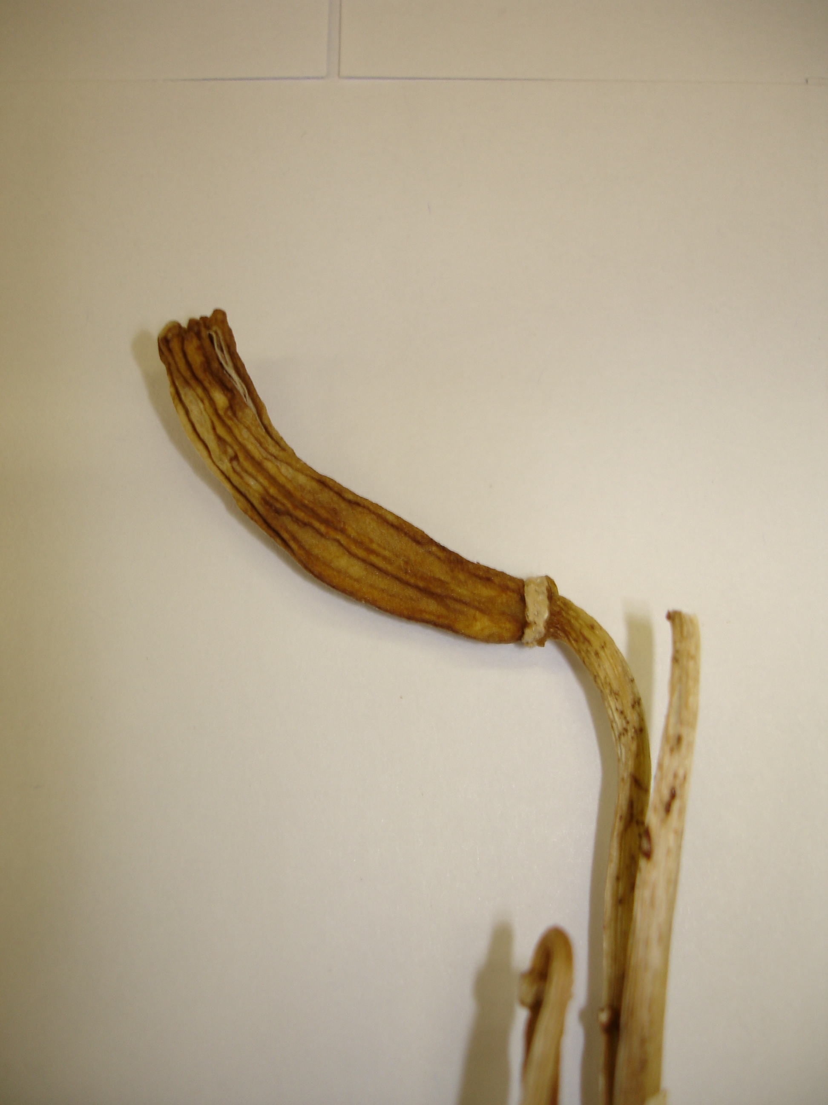
Рисунок 2. Верхняя часть растения № 1.

Растение № 2 представляет собой стебель с 3 нераспустившимися бутонами. Длина стебля 28.5 см, длина верхнего бутона 3.5 см, длина двух боковых бутонов по 2 см. Масса растения 2.83 г. Один боковой бутон отломлен. Стебель, бутоны и прилистники в средней части растения беловато-серого цвета, полностью сухие. Бутоны в средней части растения коричневого цвета, сморщенные, с трудноразличимыми лепестками. Верхняя часть стебля длиной 5 см живая, эластичная, зеленовато-белого цвета. Верхний бутон на стебле живой, эластичный, белого цвета с зеленоватыми прожилками. Бутон с хорошо различимыми эластичными лепестками в количестве 6 штук (рис. 3). Вывод: верхняя часть растения, длиной 8.5 см (стебель и бутон) живые.

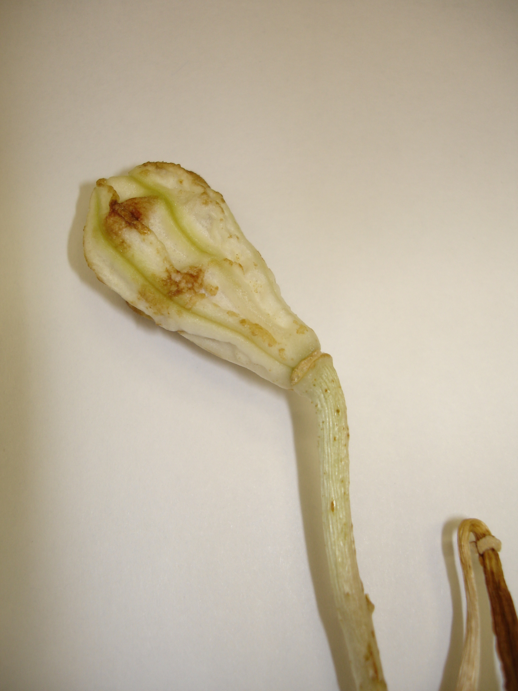
Рисунок 3. Верхняя часть растения № 2.

Растения белой лилии были также изучены с помощью физиологических методов. Для исследований были взяты следующие компоненты верхней части растений (опытные образцы): сухой бутон и сухой стебель (от растения №1); живой бутон и живой стебель (от растения №2). В качестве контрольного образца были взяты живые бутон и стебель растения белой лилии (Lilium candidum L.), купленного в цветочном магазине г. Апатиты.
В последнее время весьма привлекательным является метод спектроскопии отражения, который позволяет недеструктивно анализировать растения по спектрам отражения интактных тканей. Преимуществом этого метода является то, что измерения могут быть осуществлены с малыми затратами времени, вследствие чего возможен анализ большого количества образцов, что достигается с трудом при использовании классических методов. При этом растения остаются пригодными для последующих исследований. Следует отметить появление на рынке портативных рефлектометров, снабженных гибкими световодами и способных обеспечивать получение качественной спектральной информации в полевых условиях, как с небольшой поверхности растительной ткани, так и с отдельного растения.
Группой ученых Биологического факультета Московского государственного университета им. М.В. Ломоносова, под руководством доктора биологических наук, профессора М.Н. Мерзляка при участии зарубежных коллег была разработана общая методология анализа растений с использованием метода спектроскопии отражения [2]. Надо сказать, что автор статьи в 2009 году успешно прошел научную стажировку на Биологическом факультете МГУ им. М.В. Ломоносова по гранту РФФИ «Мобильность молодых ученых» № 09-04-90753 [1].
В работе использовали портативный оптоволоконный рефлектометр модульной конструкции (рис. 4), включающий источник света LS-1 (OceanOptics, США) с галогенной лампой накаливания, спектрорадиометр USB2000 (монохроматор № 3, OceanOptics, США), оптоволоконный зонд на основе разветвленного световода (OceanOptics, США) и держатель образцов собственного изготовления, обеспечивающий падение измеряющего луча на образец под углом 45° либо 90°, а также программное обеспечение OOBase32 (OceanOptics, США). Для каждого из образцов записывали спектр отражения в видимой области (400-700 нм) против стандарта из BaSO₄ с использованием рефлектометра вышеописанной конструкции.

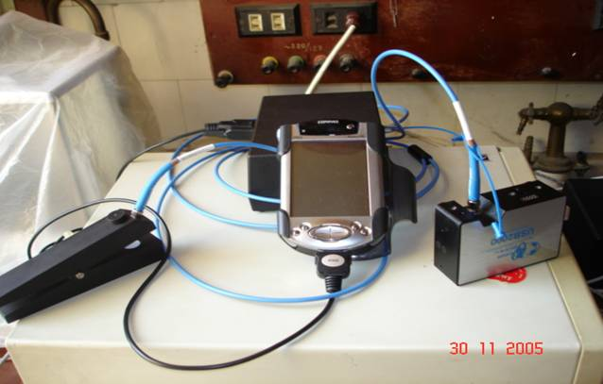
Рисунок 4. Портативный оптоволоконный рефлектометр.

В результате были получены массивы данных, содержащие информацию о коэффициентах отражения в видимой области спектра (рис. 5-6). Спектры отражения, измеренные у живого бутона и живого стебля опытного растения №2, в целом были аналогичны спектрам отражения для живого бутона и живого стебля контрольного растения лилии. При этом, спектры отражения, зарегистрированные у живых бутонов и стеблей опытного растения №2 и контрольного экземпляра, существенно отличались от спектров отражения, характерных для неживых компонентов (сухой бутон и сухой стебель) опытного растения №1. Можно утверждать, что бутон и стебель белой лилии №2 являются живыми частями растения.
Рисунок 5. Спектры отражения бутонов белой лилии.

Рисунок 6. Спектры отражения стеблей белой лилии.

Измерение содержания воды в растениях является одним из важнейших физиологических методов. Известно, что вода в растительных клетках является растворителем и средой для компонентов протоплазмы, а также служит материалом, необходимым для построения органических соединений в процессе обмена веществ [5].Определение общей оводненности бутонов и стеблей растений белой лилии измеряли термовесовым способом, высушивая растительный материал до абсолютно сухой массы при температуре 105 °С, согласно [3].
Установлено, что содержание воды в живом бутоне и в живом стебле лилии у опытного растения №2 достигало значений 64% и 68% соответственно. По сравнению с ними, содержание воды в сухом бутоне и в сухом стебле лилии у опытного растения №1 было лишь 17% и 23% соответственно (рис. 7-8). Общая оводненность живого бутона и живого стебля у контрольного растения лилии могла достигать 90%.

Рисунок 7. Оводненность бутонов белой лилии.

Рисунок 8. Оводненность стеблей белой лилии.

Следовательно, в растительных тканях бутона и стебля белой лилии №2 содержится вода (более 60%), что может свидетельствовать о том, что данные части растения живые.
Заключение. Таким образом, на основании проведенных исследований двух экземпляров растений белой лилии, привезенных от чудотворной иконы «Панагия-Крини», можно сделать заключение о том, что верхняя часть (стебель и бутон) растения №2 живая. При этом живая часть растения находится на засохшем стебле. Такой бутон при определенных условиях способен раскрыться и превратиться в очаровательный цветок белой лилии.
Сухие стебли лилий подобны нашим душам, иссохшим от безверия и сомнения. И когда на сухом стебле, как знак Божией любви и вечной жизни, расцветает белоснежная лилия, она как бы напоминает нам, что для Бога нет ничего невозможного, и что наша душа, погрязшая в грехах, может расцвести подобно цветку лилии и озариться благодатью Божией [7].
Следовательно, живые цветы лилии на засохших стеблях – это не фантастика, это - реальность. Поэтому нет необходимости сомневаться в чуде, которое происходит на греческом острове Кефалония.

Список использованной литературы
- Кизеев А.Н. Не бояться брать новое // Вестник РФФИ. – 2010. - №1. – С. 103-106.
- Мерзляк М.Н., Гительсон А.А., Чивкунова О.Б., Соловченко А.Е., Погосян С.И. Использование спектроскопии отражения в анализе пигментов высших растений // Физиология растений. - 2003. – 50. – C. 785-792.
- Николаевский В.С. Оценка газоустойчивости растений // Диагностика устойчивости растений к стрессовым воздействиям. Методическое руководство. - Л.: 1988. - С.104.
- Новый Завет Господа нашего Иисуса Христа. От Матфея святое благовествование. Гл. 6. Ст. 28-29. – М.: Издательство Московской Патриархии Русской Православной Церкви: Ввденский ставропигиальный мужской монастырь Оптина Пустынь, 2011. – С. 30-31.
- Тарабрин В.Н. Водный режим и устойчивость древесных растений к промышленным загрязнениям // Газоустойчивость растений. - Новосибирск: Наука, 1980. - С. 18-29.
- Чудеса православия // Вечный зов. Российская православная газета. № 6-8 за июнь-август 2012 г. - Электронная публикация http://www.vzov.ru.
- Чудеса от Бога свидетельствующие об истинности православной веры // Сайт «Чудеса Божии». - 2014. - Электронная публикация http://www.profi-rus.narod.ru.

